المملكة العربية السعودية  وزارة التعليم  إدارة التعليم .................  مدرسة : ...................... |  | المادة : لغتي  الصف : الثالث ابتدائي  الزمن : ساعة
بسم الله الرحمن الرحيم

اختبار الفترة الثانية الفصل الدراسي الأول – ( الدور الأول ) – للعام الدراسي 1447هـ
اسم الطالب : ........................................................................................................ | الصف : الثالث ابتدائي ( )
السؤال الأول :اقرأ الفقرة ثم أجب:
أَحْضَرَ المُعَلِّمُ الشَّتْلَاتِ، وَوَفَّرَ لِلمَجْمُوعَاتِ أَدَوَاتِ الزِّرَاعَةِ. فأخذَتِ المَجْمُوعاتُ تَعْمَلُ بِجِدٍّ ونَشَاطٍ، ومَا إنْ شَارَفَ اليَوْمُ الدِّرَاسِيُّ على الِانْتِهَاءِ حتَّى كَانَتِ السَّاحَةُ حَدِيقَةً خَضْرَاءَ.
دُهِشَ فُوَّازٌ مِنْ جَمَالِ الحَدِيقَةِ، وَقَالَ: مَا أَجْمَلَ الحَدِيقَةَ! اسْتَطَعْنَا أَنْ نُحَوِّلَ سَاحَةَ المَدْرَسَةِ إِلَى حَدِيقَةٍ غَنَّاءَ فِي وَقْتٍ قَصِيرٍ، وَبِجُهْدٍ قَلِيلٍ.
قَالَ المُعَلِّمُ: إِنَّ التَّعَاوُنَ ثَمَرَةٌ مِنْ ثَمَرَاتِ الإِيمَانِ، يَزِيدُ التَّرَابُطَ فِي المُجْتَمَعِ، وَيُشِيعُ المَحَبَّةَ وَالمَوَدَّةَ بَيْنَ النَّاسِ.
أ- اختر الإجابة الصحيحة فيما يلي
1- ما الثمرة التي ذكرها المعلم من ثمرات الإيمان؟
أ - | التعاون |  | ب- | الصدق |  |  | جـ - |  | الصبر
2 – كيف كانت المجموعات تعمل؟
أ - | ببطءٍ وكسلٍ |  | ب- | بجِدٍّ ونَشاطٍ |  |  | جـ - |  | بخوفٍ وتردّدٍ
3 - ماذا حدث للساحة في نهاية اليوم؟
أ - | أصبحت ملعبًا | ب- | تحوّلت إلى حديقة خضراء |  | جـ - |  |  | بقيت كما هي
4 – ماذا تعلمنا من هذا الدرس؟
أ - | التعاون يحقق الغايات | ب- | التعاون ليس مفيدا |  | جـ - |  |  | الصدق ينجي
5 – شارفت الحصة على الانتهاء قبل أن تُزرع الساحة.
أ - | صواب |  | ب- | خطأ

السؤال الثاني أ :ضع علامة (√) أمام العبارة الصحيحة وعلامة (×) أمام العبارة الخاطئة:
1 زارت نورة مدينة الرياض. "زارت" فعل ماض
2- اقترح فواز زراعة الساحة. كلمة "فواز" نكرة.
3- كلمة "أحضر" بدأت بهمزة قطع.

السؤال الثالث : اختر الإجابة الصحيحة مما بين القوسين:
1 – كانت الساحة حديقة غناء. نوع كلمة "الساحة"
أ – | معرف بال | ب- | نكرة | جـ - | علم
2- عند تنوين كلمة "جميلة" بالفتح تكت:
أ – جميلتًا |  | ب- جميلةً |  | جـ - جميلًا
3- آثرت الأم أن تطعم ابنتيها وتبقى جائعة. يدل هذا على خلق:
أ – التواضع |  | ب- العدل |  | جـ ـ الإيثار
4 – عند تحويل كلمة (كتاب) من نكرة إلى معرفة تصبح:
أ – كاتب |  | ب- الكتاب |  | جـ ـ يكتب
5 – ما أجمل منطقة عسير! نوع الأسلوب اللغوي في الجملة السابقة، أسلوب:
أ – | استفهام . | ب- | ترجي | جـ - | تعجب

السؤال الرابع أ : صنف الكلمات الواردة في الجملة التالية حسب المطلوب في الجدول :
أنشأت الحكومة شبكة من الطرق الجسور
كلمة بها لام شمسية | كلمة بها لام قمرية | كلمة بها مد بالواو | كلمة بها تاء مفتوحة
........... | ........... | ........... | ...........

ب- حلل الكلمة التالية إلى مقاطع صوتية:
اقْتراح
السؤال الثالث :
أ- عندما أتعجب من جمال الحديقة أقول :
..................................................................................

ب - ارسم الجملة بخط النسخ مع مراعاة قواعد كتابة الحروف:
أكمل المؤمنين إيمانا أحسنهم خلقا
ـــــــــــــــــــــــــــــــــــــــــــــــــــــــــــــــــــــــــــــــــــــــــــــــــــــــــــــــــــــــــــــــــــــــــــــــــــــــــــــــــــــــــــــــــــــــــــــــــــــــــــــ

ج : اكتب ما يملى عليك :
...................................................................................................................................................................................................................................................................................................................................................................................................................................................................................

انتهت الأسئلة
مع تمنياتي لكم بالتوفيق والنجاح.

السؤال الأول / أقرأ الفقرة التالية ثم أجيب عن الأسئلة :
في يوم البيئة العالمي ، طلب المعلم من تلاميذه المشاركة باقتراحات يحافظون بها على بيئة المدرسة .أحضر المعلم الشتلات ووفر أدوات الزراعة وقسم التلاميذ مجموعات وخص كل مجموعة بعمل يتعاون أفرادها على إنجازه .
أن يرفعوا أيديهم | أن يشاركوا باقتراحات أن يا | أن يكتبوا واجبهم أن | 1 – ماذا طلب المعلم من تلاميذه ؟
جــمــع | مثــنــى | مفرد | 2 – كلمة اقتراحات ؟
ورقة | شجرة كبيرة | نبتة صغيرة | 3 – معنى كلمة الشتلة ؟
في يوم المعلم | في يوم البيئة العالمي | في يوم النظافة | 4 - متى طلب المعلم من تلاميذه المشاركة ؟ 4
السؤال الثاني :أقرأ ثم أجيب عن الأسئلة التالية :
قرّر فوّاز شراء كتاب مفيد مستثمراً نقوداً كان قدْ جمعها في حصّالته الصغيرة . وبعد فراغه من الواجبات المنزلية ذهب مع والده إلى المكتبة . توقّـــف فواز عند قصّة عنوانها ( الْإيثار ) . اشترى فواز القصة وعاد إلى البيت مشتاقاً لقراءتها .
أ / أصنف الكلمات الواردة في الفقرة السابقة حسب المطلوب في الجدول التالي :
كلمة بها لام قمرية | كلمة بها همزة وصل | كلمة بها حرف مضعف | كلمة بها تنوين فتح | كلمة بها مد بالياء
................... | .............. | ............ | ............. | ...........
ب / التركيب اللغوية :
1 – أستخدم أسلوب التعجب و أتعجب من الجمل التالية :
حديقة نظيفة . ............................ / كثرة القصص ............................
2 - أحول النكرة إلى معرفة :
................. | نقــــــوداً ق
.......................... | مــكــتــبــةٍ مكتبــ

السؤال الثالث : التعبير الكتابي
1 - أرتب الكلمات وأكون جملة مفيدة :[ الحق ، يؤثر ، المسلم ، على نفسه ، غيره ] ........................................................
2 – أحذف كلمة دون أن يتغير المعنى [ قرأ فواز قصة عن الإيثار ] ....................................................
السؤال الرابع : الخط
أرسم الجملة التالية بخط النسخ [ كانَ خُــلُــقُــهُ الْـــقُــرْآن ]


المملكة العربية السعودية
وزارة التعليم
الإدارة العامة للتعليم بمنطقة .......
ابتدائية ..................
اختبار الفترة الثانية لمادة لغتي الصف الثالث الابتدائي الجزء الأول من المقرر 1447هـ
الاسم : ..............................................................

السؤال الأول : 9 درجات
أ ( الفهم والاستيعاب ) نقرأ الفقرة التالية قراءة فهم ثم نجيب عن المطلوب 6 درجات
قسَّمَ المعلِّمُ التلاميذَ إلى مجموعات، وكُلَّ مجموعةٍ بِعَمَلٍ يتعاون أفرادها على إنجازه: مجموعةٌ تنظِّفُ الساحةَ، وثانيةٌ تُحَضِّرُ الحُفرَ، وثالثةٌ تَغْرِسُ الشُّتْلات، ورابعةٌ تَسْقِيهَا بالماء. أحضرَ المعلِّمُ الشُّتلات، ووفَّر للمجموعات أدوات الزِّراعة، فأخذت المجموعاتُ تعملُ بِجِدٍّ ونشاطٍ، وما إنْ شارفَ اليومُ الدراسيُّ على الانتهاءِ حتى كانت الساحةُ حديقةً خضراءَ. دَهِشَ فوازٌ من جمالِ الحديقةِ وقال: ما أجملَ الحديقةَ!
المطلوب :
- ما العمل الذي قامت به المجموعة الرابعة ؟
................................................

- نختار الإجابة الصحيحة مما يلي :
-أحضر المعلم ...........
- الشتلات | ب- الطلاب | ج- الماء
-ضد كلمة قليل
- كبير | ب- طويل | ج- كثير
-ما أجمل الحديقة ! القائل هو
- المعلم | ب- فواز | ج- أحمد
-أخذت المجموعات تعمل بجد ونشاط ( يدل هذا على )
- التعاون | ب- الخوف | ج- الكسل
-مرادف كلمة شارف
- قارب | ب- انتهى | ج- بدأ
يتبع

ب-نصنف الكلمات التالية حسب المطلوب في الجدول : 3 درجات
حديقة - يفكرون – واسع – أم – المعلم - بنت
تاء مربوطة | ال قمرية | مد بالألف | تاء مفتوحة | همزة قطع | مد بالواو

السؤال الثاني : أ / التراكيب اللغوية :4 درجات
*استخدام أسلوب التعجب
- الحديقة نظيفة ......................................................

- المدرسة واسعة ........................................................

*نبين نوع الاسم الذي تحته خط فيما يلي بوضع دائرة حول الإجابة الصحيحة :
- جمع فواز الشتلات ( علم - معرف بال - نكرة )
-الإيثار خلق المسلم ( علم – معرف بال - نكرة )
ب / التعبير الكتابي 1درجة
-نعيد كتابة الجملة التالية بحذف مفردة أو اثنتين منها دون أن يتغير المعنى
- قرأ فواز قصة عن الأمانة
..........................................................................................................
السؤال الثالث : أ / الخط : درجتان
-نكتب بخط جميل
بالتعاون نجتاز الصعوبات

ب / الإملاء الاختباري : 4 درجات
-نكتب ما يملى علينا :
................................................................................................................................................................................................................................................
انتهت الأسئلة
إعداد المادة : نورة الأحمري



/ / 1447هـ | التاريخ | اختبار الفترة الثانية لمادة لغتي  للصف الثالث الابتدائي  الفصل الدراسي الاول 144٧هـ
 | اليوم
45 دَ | الزمن
5 | عدد الأسئلة
اسم الطالبة ........................................................................الصف الثالث / 1

20
السؤال الأول : أ- اقرئي النص التالي وأجيبي عن المطلوب : ( الفهم القرائي) ( 3 درجات )
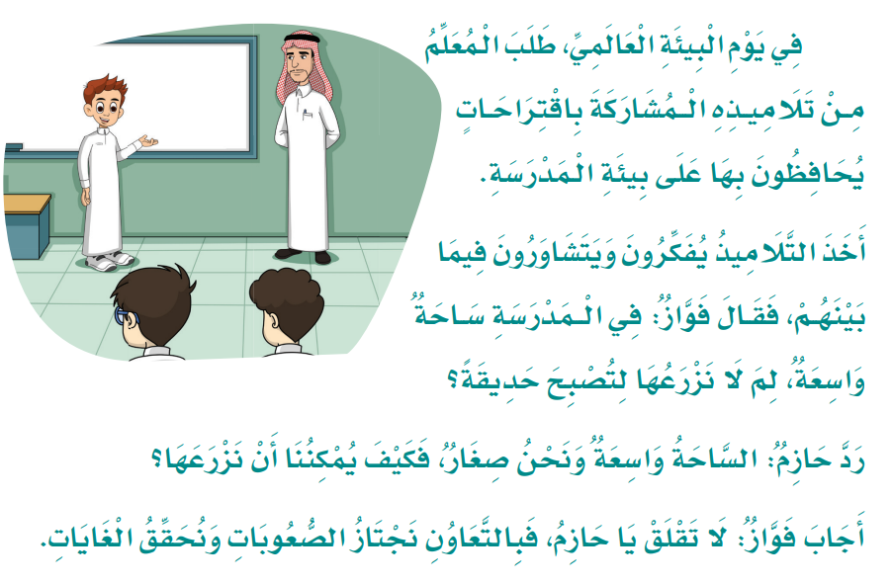

5
1- ماذا طلب المعلم من التلاميذ؟
........................................................................................................................................
2- ما الاقتراح الذي تقدم به فواز ؟
........................................................................................................................................
3- كيف يمكننا أن نتجاوز الصعوبات ونحقق الغايات ؟
.........................................................................................................................................
ب / صِلي الكلمة في العمود ( أ ) بما يناسبها في العمود ( ب ) : ( درجتان )
يتبع
معناها ( ب ) |  |  | الكلمة ( أ )
أبصر |  |  | 1- الإيثار
قارب |  |  | 2- اقتراحات
أفكار وآراء |  |  | 3- رأى
التفضيل |  |  | 4- شارف
السؤال الثاني : ( التراكيب اللغوية ) ( 4 درجات )

4
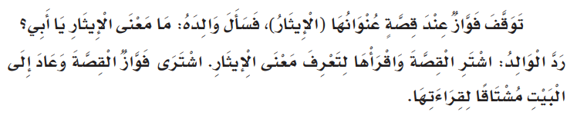
أ - استخرجي من النص السابق التالي : ( درجتان )
كلمة مختومة  بألف مقصورة | كلمة بها  همزة وصل | كلمة معرفة بأل | كلمة تنتهي بتاء مربوطة
...................... | ...................... | ..................... | ......................

ب - اختاري الإجابة الصحيحة مما بين القوسين : ( درجتان )
1- ما أجمل التعاونَ يا حازم ! ( أسلوب تعجب – أسلوب تفضيل – أسلوب استثناء )
2- كلمة ( القصة ) 0 ( نكرة - معرفة بـ ال - اسم موصول )
3- كلمة اقتراحات0 ( همزة قطع – همزة وصل – همزة على السطر )
4- المساجد أطهر الأماكن0 ( أسلوب تعجب – أسلوب تفضيل – أسلوب استثناء)

3
ــــــــــــــــــــــــــــــــــــــــــــــــــــــــــــــــــــــــــــــــــــــــــــــــــــــــــــــــــــــــــــــــــــــــــــــــــــــــــــــــــــــــــــــــــــــــــــــــــــــــــــــــــــــــــــــــــــــــــــــــــــــــــــــ
السؤال الثالث : ( التعبير الكتابي ) ( 3 درجات )
أ - أعيدي كتابة الجمل التالية بطريقة أخرى : ( درجتان )
تَحَوَّلَتْ سَاحَةُ الْمَدْرَسَةِ إِلَى حَدِيقَةٍ غَنَّاءَ بِفَضْلِ التَّعَاوُنِ 0
.....................................................................................................................
ب - عبري بأسلوبك عن الصور التي أمامك : ( درجة واحدة )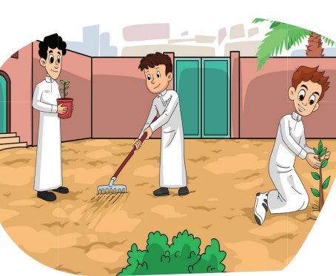 ................................................................................................................
يتبع

5
السؤال الرابع : أكتبي العبارة التالية بخطٍّ جميل : ( الخط ) ( 5 درجات )


.....................................................................................................................................................

ـــــــــــــــــــــــــــــــــــــــــــــــــــــــــــــــــــــــــــــــــــــــــــــــــــــــــــــــــــــــــــــــــــــــــــــــــــــــــــــــــــــــــــــــــــــــــــــــــــــــــــــــــــــــــــــــــــــــــــــــــــــــــــــــــــــ

3
السؤال الخامس : أكتبي ما يملى عليكِ : ( إملاء اختباري ) ( 3 درجات )

.............................................................................................................................................

.............................................................................................................................................

.............................................................................................................................................

.............................................................................................................................................

انتهت الأسئلة ..
إعداد موقع واجباتي

